LAMODA MARKETPLACE

Рекомендации по IT-интеграции

Версия 1.4
24 августа 2016
Оглавление
IT интеграция 3
Общая информация 3
API интеграция 4
Авторизация и доступ 5
Управление товарами 6
Загрузка товаров через csv-файлы 6
Создание товаров через API 7
Обновление данных о товарных запасах 16
Полный список методов по созданию/обновлению продуктов 16
Управление заказами 17
Получение заказов 17
Обработка заказов 17
Обновление статусов заказов 17
Полный объем интеграции 18
Полный список методов по управлению заказами 19
Упрощение интеграции 20
История изменений 21

IT интеграция

Общая информация
Общий процесс работы по модели Marketplace состоит из следующих частей:
- Компания-партнер загружает информацию о товарах (фотографии, описания, цены и категоризация)
- Отдел контроля качества Lamoda проверяет загруженные товары и после прохождения проверки публикует на Lamoda.ua.
- Клиенты создают заказы на Lamoda.ua. В Call Center Lamoda подтверждают все созданные клиентами заказы.
- Компания-партнер получает уже подтвержденные заказы, собирает их и доставляет покупателю.

Управление продажами на Lamoda по модели marketplace происходит через Seller Center. Существует 3 основных способа взаимодействия с Seller Center:
- API-интеграция. Рекомендованный вариант, позволяющий эффективно обмениваться большими объемами информации и минимизировать ручной труд.
- Загрузка данных о товарах через csv-файл заданного формата.
- Ручной ввод информации в web-интерфейсе.

API интеграция
Предусмотрено несколько вариантов интеграции с Seller Center по API, в зависимости от объемов стока и возможностей ваших разработчиков.

Минимальный
Наиболее быстрый вариант интеграции, чтобы как можно скорее разместить товары на сайте и получать новые заказы.
- Все операции с товарами и заказами проводить вручную в интерфейсе SC или с помощью csv-файлов. Подготовьте файлы с товарами и их изображениями в соответствии с инструкцией.
- Обновляйте сток при его изменении или же не реже, чем раз в 10 минут, используя обмен ProductUpdate.
Работа с заказами полностью проходит в интерфейсе: SC автоматически загружает новые подтвержденные заказы. Их необходимо обработать (собрать и отправить клиенту) и отметить статусы доставки.

Оптимальный
Управление товарами проводить аналогично тому, как описано выше — с помощью csv-файлов, а управление заказами автоматизировать с помощью обменов:
- GetOrders — чтобы загрузить все новые заказы
- когда заказ собран, отправьте обмен SetStatusToReadyToShip
- когда заказ отправлен клиенту, — SetStatusToShipped
Lamoda требует обработку заказов в течение заданного интервала времени. Свидетельством обработки заказа является изменение статуса заказа в Seller Center. Изменение статуса заказа на данный момент невозможно через csv-файл. Используйте интерфейс или API:
- обмен SetStatusToDelivered для доставленных заказов
- SetStatusToFailedDelivery, в случае, если что-то пошло не так.
- Отменить заказ setStatusToCanceled для заказов, которые еще не были собраны (до отправки обмена setStatusToReadyToShip).

Расширенный
Рекомендуется для крупных партнеров с большими объемами товаров — полностью автоматизировать работу с Seller Center. Подробное описание в разделах ниже.

Доставка LM Express
Если вы используете услугу доставки заказов курьерской службой LM Express, потребуются дополнительные действия. Все операционные требования описаны в отдельном документе Operational guide. В Seller Center потребуется создать исходящую поставку и информировать о том, что она отправлена от поставщика в ДЦ Lamoda. Все действия вы можете выполнить в интерфейсе SC, либо отправить обмены:
- CreateForwardManifest: создать новую исходящую поставку, в которой отправлены посылки
- SetManifestStatusToShipped: изменить статус созданной поставки на Отправлена со склада
Если интеграция с SC полностью автоматизирована, следует указать уникальные идентификаторы товаров (серийные номера в терминологии SC) перед созданием упаковки. Для этого отправьте обмен SetStatusToPackedByMarketplaceV4. Подробности в документе ниже, раздел Управление заказами.

Авторизация и доступ
Для начала работы ваш менеджер по запуску предоставит вам доступ на Seller Center Staging, чтобы вы могли в тестовом режиме изучить возможности Seller Center. Для этого перейдите по ссылке из полученного письма, введите в окно логин rocket и пароль rock4me.
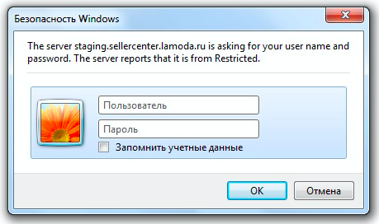
После авторизации вам предложат поменять ваш личный пароль. Для этого перейдите по предложенной ссылке и введите адрес электронной почты, который вы предоставили для регистрации в Seller Center, и придумайте пароль.
В последующем, для доступа в Seller Center вам будет необходимо вводить e-mail, на который зарегистрирован ваш аккаунт, и пароль, который вы создали.
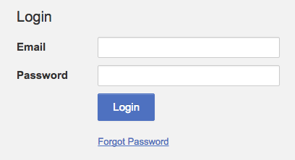
В боевой системе аутентификация с вводом пароля rocket-rock4me отсутствует, вам будет необходимо сразу авторизоваться в приложении по вашему собственному адресу почты и паролю.
Полная документация по API с примерами запросов и ответов, описаниями полей и требованиям к ним доступна по ссылке: https://sellercenter.readme.io/docs (на английском).
Чтобы попробовать выполнить API-методы, авторизуйтесь на Seller Center Staging и откройте Settings → Integration Management. Чтобы получить доступ к API в Live-системе, сгенерируйте API-ключ по ссылке: https://sellercenter.lamoda.ua/user/user

Управление товарами

Загрузка товаров через csv-файлы
Подготовьте csv-файл в соответствии с форматом Lamoda. Чтобы загрузить шаблон, в интерфейсе Seller Center перейдите в раздел Products → Import products.
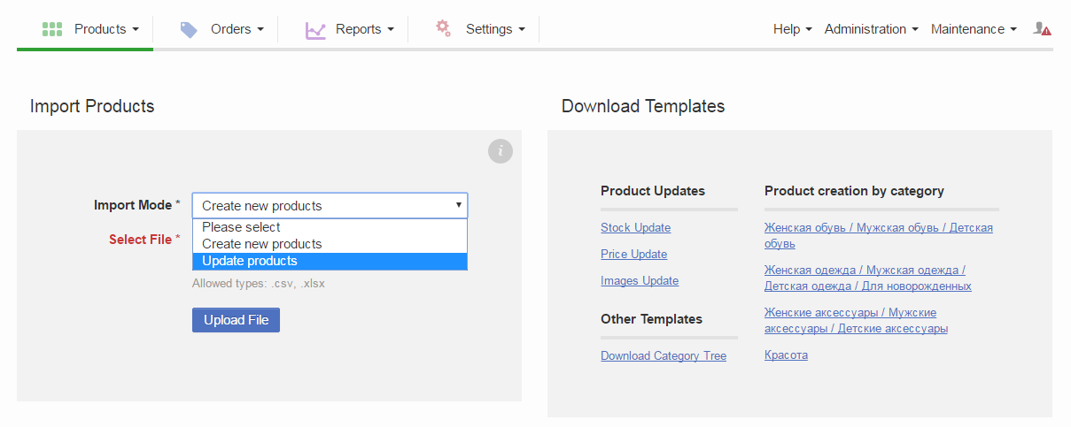
В правой части окна Download Templates размещены ссылки на все возможные файлы по заполнению продуктов. Вы можете скачать шаблоны и массово добавлять новые продукты. Скачайте шаблон для создания продуктов из категорий Обувь, Одежда, Аксессуары и Красота в формате csv-файлов в блоке Product creation by category.
Чтобы скачать файл со всеми категориями Seller Center, нажмите на ссылку Download Category Tree.
Чтобы отредактировать уже созданные продукты, скачайте соответствующий шаблон из Product Updates:
- Stock Update — обновить данные о товарных запасах
- Price Update — обновить цены
- Images Update — загрузить новые изображения

- Заполните файл и загрузите его: для этого в блоке Import products раскройте список Import Mode и выберите Create new products.
- Последующие редактирования рекомендуется выполнять с этим же файлом и загружать его с типом Update products. Если файл будет потерян, то скачать загруженные данные одним файлом будет невозможно — шаблон всегда формируется пустым.
- Данные о товарных запасах обновляйте при каждом изменении стока, используя файл или обмен productUpdate.

Создание товаров через API
Создание товаров в Seller Center возможно через API группы Product Endpoints. Однако запуск работы по Marketplace мы советуем начинать с импорта товаров с помощью csv-файла.
Seller Center предоставляет возможности по созданию продуктов по имеющейся структуре: дерево каталога и набор атрибутов для каждой категории определяются настройками систем Lamoda и синхронизированы с ними.
Порядок обменов для создания продукта в Seller Center:
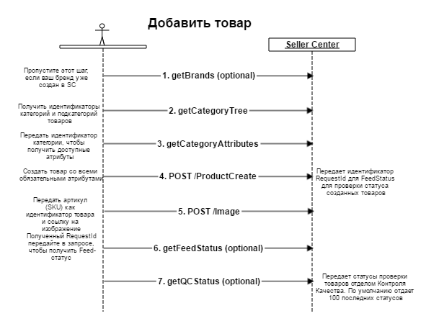
- getBrands (необязательно): получить список всех доступных брендов для создания продукта. Бренд создает ваш аккаунт-менеджер. Обычно, к моменту вашей регистрации новый бренд уже заведен и вы можете использовать его в поле Brand.
- getCategoryTree: получение дерева доступных категорий товаров.
- getCategoryAttributes: получение набора всех атрибутов товаров для категории. Необходимо их сохранить и сделать маппинг с собственными категориями. Вы можете загрузить все дерево категорий и атрибуты к ним один раз. Для селлеров Lamoda регистрирует новые категории и дополняет наборы атрибутов для них. Поэтому для создания последующих новых товаров рекомендуем выполнять эти запросы.
- productCreate: создание одного или нескольких продуктов. У каждого продукта должна быть указана категория и атрибуты (характеристики), описание, цена.
Категория и атрибуты этой категории вы получаете при выполнении запросов getCategoryTree и getCategoryAttibutes. При создании продукта необходимо перечислить все атрибуты, которые являются isMandatory. Набор атрибутов различается для каждой категории и делится на две группы:
  - Глобальные — обязательные для каждого товара. К ним относятся: brand, name, size_scale, product_type, description, category_gender, season_wear, color, style.
  - Уникальные, в зависимости от категории товара (например, upper_material, side_length).
Важно! При создании продукта обязательными являются не только глобальные атрибуты, но и некоторые уникальные. Обязательно проверяйте атрибуты по каждой категории.
Вы можете выполнять тестовые запросы на странице API Explorer (ссылка может различаться в зависимости от домена). Для этого:
- Откройте главную страницу Seller Center.
- На панели инструментов нажмите Products → API Reference.
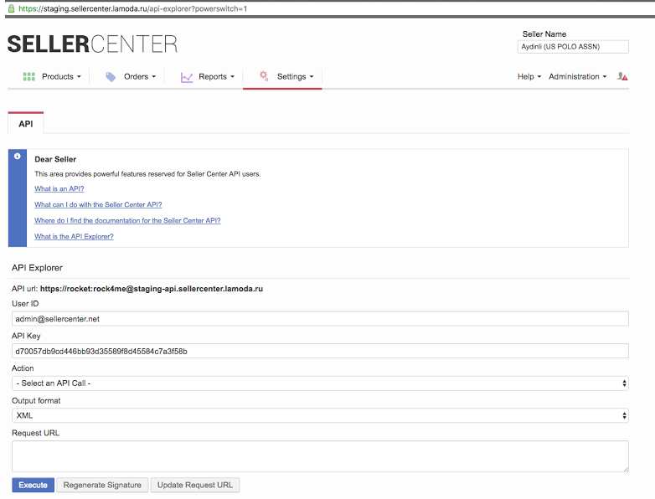
- Нажмите на ссылку Product Call Examples.
- Выберите категорию, в которой хотите создать новый продукт. Например, Женская обувь / Мужская обувь / Детская обувь.
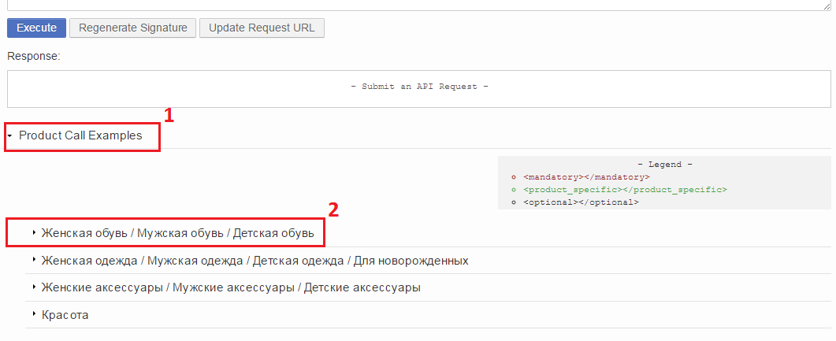

В результате вы получите пример XML-структуры запроса на создание продукта в выбранной категории:
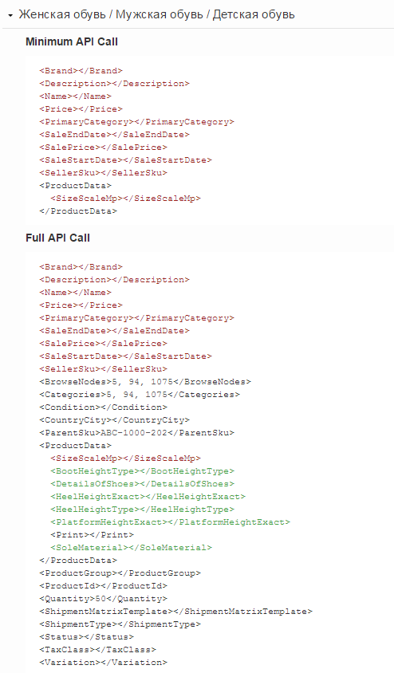
В примере Minimum API Call представлен запрос с минимальным, но достаточным набором полей для создания продукта. В Full API Call перечислены все необязательные атрибуты продукта из заданной категории.
Обратите внимание на цветовое выделение: красным отмечены mandatory-поля, черным — опциональные, зеленым — уникальные в рамках категории (например, Высота каблука для продуктов из категории Обувь).
Для дополнительной проверки, является ли определенный атрибут обязательным, например, <SizeScaleMp> для категории Обувь, выполните API-запрос getCategory, чтобы определить номер категории, а затем — запрос getCategoryAttributes с номером категории (PrimaryCategory=11).
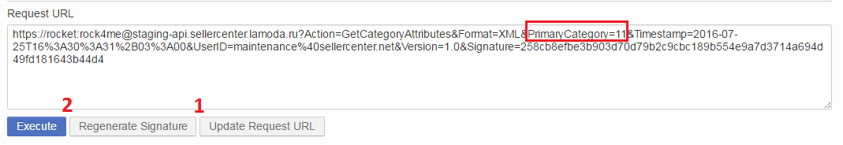
Нажмите Regenerate Signature, а затем — Execute.
В XML ниже вы можете найти атрибут: поле <isMandatory> для него имеет значение 1, а значит — обязательное.
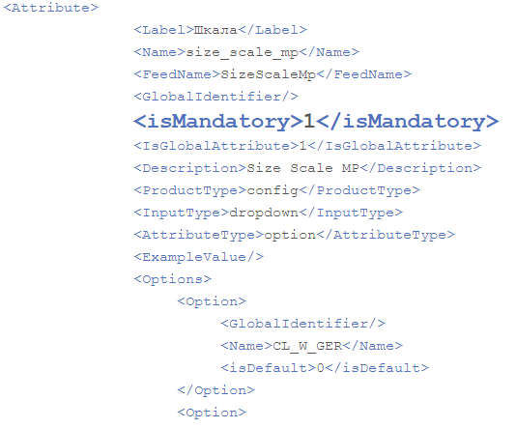
Важно! Атрибуты продуктов, обязательные для передачи на уровне <Product>:

- Brand
- BrowseNodes
- Categories
- Condition
- Description
- Name
- ParentSku
- Price
- PrimaryCategory
- ProductData
- ProductGroup
- ProductId
- Quantity
- SaleStartDate
- SaleEndDate
- SalePrice
- SellerSku
- ShipmentType
- Status
- TaxClass
- Variation
- VolumetricWeight

Если вы неправильно укажете уровень вложенности атрибута (например, будете передавать их на уровне <ProductData>), Seller Center ответит ошибкой.
Поясним назначение некоторых полей продукта:
- PrimaryCategory: каждый продукт должен иметь хотя бы одну категорию. Поле обязательно для заполнения. Помимо нее, вы можете указать дополнительные категории, где должен отображаться продукт.
- Categories: перечислить через запятую id категории из того же дерева категорий, к которым относится товар. Например, продукту из категории Джинсовые куртки можно присвоить дополнительную категорию Легкие куртки и ветровки.
- BrowseNodes: перечислить через запятую id категорий из другого дерева категорий, к которым относится товар. Например, продукт из категории Рубашки показывать также в категории Боди-блузы.
Каждая модель в отдельном цвете является отдельным продуктом. Для создания продукта в разных размерах сначала создайте один размер через запрос ProductCreate, а затем SKU созданного продукта указывайте как ParentSku в последующих запросах на создание других размеров этого продукта.
Seller Center оперирует не только продуктами и заказами, но также учитывает способ, которым компания доставляет заказы покупателям. Возможные варианты:
  - Dropshipping: селлер доставляет заказы покупателям напрямую
  - Crossdocking: селлер использует 3PL (Third Party logistics) услуги логистических компаний для доставки заказов.
На каждом продукте должен быть маркер используемой модели доставки — он указывается в поле ShipmentType. Изменить его нельзя, только создать продукт заново с другим типом. Seller Center предоставляет возможность работать одновременно по двум моделям доставки.
Если нет скидки на продукт, то в поле SalePrice указывать равный полю Price.
В ответе на productCreate в поле RequestId вернется уникальный идентификатор отправленного запроса. Используйте его, чтобы получить статус выполненного запроса через API-вызов FeedStatus.
- image: передача изображений для созданных продуктов. В запросе необходимо передать SKU (артикул) товара и ссылку, куда загружено изображение. Первое переданное изображение становится основным для продукта. В запросе можно передавать одно или несколько изображений как для одного продукта, так и сразу для нескольких. Для каждого товара можно загрузить не более 8 изображений. Для публикации товаров на Lamoda.ru изображение обязательно.
- FeedStatus: получить статус очереди запроса, в котором находятся записи о созданных продуктах в productCreate. Очередь может состоять из одного или нескольких запросов на создание продукта. Для вашего удобства рекомендуется отправлять запрос на создание / обновление атрибутов, состоящий из нескольких продуктов, чтобы получить один requestID на все продукты.
Возможные статусы запросов:
  - Queued: успешно добавлен к очереди и в ожидании обработки
  - Processing: в процессе обработки сервером
  - Canceled: отменен селлером
  - Finished: обработан
  - Error: ошибки в результате отправки запроса
Отменить очередь можно только в статусе Queued. Seller Center ограничивает возможное число очередей на создание/обновление продуктов: не более 50-ти в день.
По достижению этого дневного лимита вы можете отправлять не более одной очереди каждые 2 минуты. Таким образом, наибольшее количество созданных очередей в день — 770, но может варьироваться в зависимости от селлера.
- QCStatus: получить результат проверки отделом Контроля качестве созданных или отредактированных товаров. По умолчанию приходит ответ на 100 последних созданных/измененных товаров.

Обновление данных о товарных запасах
Возможно обновление информации о количестве товара в наличии, цен и других атрибутов товаров через API. Для иллюстрации простоты разработки приводим пример запроса:
<?xml version="1.0" encoding="UTF-8" ?>
<Product>
<SellerSku>4928a374c28ff1</SellerSku>
<Quantity>4</Quantity>
</Product>
</Request>
Важно! Обратите внимание, что при использовании этого метода посылайте только те значения, которые надо обновить. Отправка атрибутов товара (цвет, описание и др.) повлекут проверку отдела Контроля Качества, даже если они не были изменены. Если вы отправите только обновленные значения количества (quantity), проверки QC не потребуется.

Полный список методов по созданию/обновлению продуктов
API-методы | Описание | Альтернатива | Обязательно | Частота обновления
getBrands | Получение списка доступных брендов. | Наименование всех брендов согласовано с аккаунт-менеджером. | Нет | при создании новых продуктов
getCategoryTree | Получение дерева категорий. | Категории из дерева категорий полностью совпадают с наименованиями на Lamoda.ru. В csv-загрузке есть возможность выбора доступных категорий. | Нет | при создании новых продуктов
getCategoryAttributes | Получение атрибутов, доступных для категории. | В csv-загрузке есть возможность выбора доступных атрибутов. | Нет | при создании новых продуктов
productCreate | Создание продукта | Загрузка csv-файла оптимально подходит для изначального создания продуктов, обновления коллекций. | Нет | при создании новых продуктов
productUpdate | Обновление продукта (изменение характеристик) | Загрузка csv-файла при глубоком товарном запасе | Обязательно для товарных запасов | допустимая частота обновления — раз в 10 минут.
image | Добавление изображений | Массовая загрузка фотографий через интерфейс. | Нет | при создании/обновлении продуктов

Управление заказами
Обработка заказов проходит следующие этапы:
- загрузка новых заказов
- сборка и упаковка посылок
- передача в доставку
- проставление статусов доставки
Seller Center не предоставляет возможности работать с заказами через csv-файлы. Вы можете обрабатывать заказы вручную через интерфейс или использовать обмены. Необходимый и достаточный набор обменов следующий:
- getOrders — получить новые заказы
- getMulitpleOrderItems — получить товары из заказа
- setStatusToReadyToShip — отметить собранные и упакованные заказы
- setStatusToShipped — отметить отправленные заказы
- setStatusToDelivered — статус заказа Доставлен
- setStatusToFailedDelivery — статус заказа Не удалось доставить
Подробное описание обменов представлено в разделах ниже.

Получение заказов
Заказы, созданные на сайте Lamoda.ua и подтвержденные в Lamoda Call Center, передаются в Seller Center для дальнейшей обработки поставщиком. Если вы работаете через интерфейс, новые заказы загрузятся автоматически. Для работы по API используйте обмен getOrders и getMultipleOrderItems.

Обработка заказов
Когда заказ собран и упакован, необходимо проинформировать об этом Seller Center обменом setStatusToReadyToShip. После передачи заказа в службу доставки отправьте обмен setStatusToShipped.

Обновление статусов заказов
Lamoda требует, чтобы обработка заказов происходила строго в течение заданного интервала времени. Свидетельством обработки заказа является изменение статуса доставки заказа в Seller Center. Изменить статус возможно вручную через интерфейс или обменом через API.
Если вы работаете по модели Crossdocking — т.е. используете услуги LM Express по доставке заказов, то перевод заказа в статус Shipped (отправлена клиенту) будет происходить на стороне Lamoda.

Полный объем интеграции
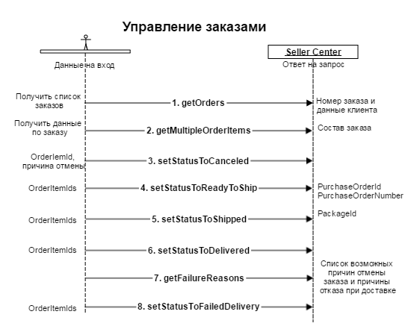
- Получать заказы с помощью метода getOrders и товары из заказа с помощью getMultipleOrderItems.
- Сообщать при изменении статуса заказа с помощью API:
  - setStatusToCanceled: заказ отменен до начала сборки
  - setStatusToReadyToShip: заказ собран и упакован в посылку
  - setStatusToShipped: заказ передан в доставку (в случае собственной доставки — dropshipping, иначе метод недоступен)
  - productUpdate: обновить данные о товарных запасах (необязательно)
  - setStatusToDelivered: заказ доставлен
  - setStatusToFailedDelivery: клиент отказался от заказа или не удалось доставить. Перед отправкой обмена необходимо получить список возможных причин недоставки методом getFailureReasons.
Дополнительно, если подключена услуга доставки службой LM Express:
- setStatusToPackedByMarketplaceV4: присвоить уникальный идентификатор Serial number для каждого SKU из заказа. Если у вас есть собственные идентификаторы товаров, укажите их в поле serialNumber. В противном случае оставьте пустыми.
- createForwardManifest: создать исходящую поставку с заказами, которые будут отправлены на склад в Быково.
- setManifestStatusToShipped: изменить статус созданной поставки на Shipped (отправлена со склада).

Полный список методов по управлению заказами
API-методы | Описание | Альтернатива | Обязательно | Частота обновления
getOrders | Получить список заказов. | Интерфейс SC, csv-файл | Да | Раз в час.
getOrder | Получить заказ по id. | Интерфейс SC, csv-файл | Нет | По необходимости
getMultipleOrderItems | Получить товары из заказа. | Интерфейс SC, csv-файл | Да | После getOrders.
setStatusToCanceled | Статус “отменен” может быть использован только до «Shipped» (передан в доставку), иначе — FailedDelivery (не удалось доставить). | Интерфейс SC, csv-файл | Да | Не позже, чем через 2 часа после отмены заказа.
setStatusToPackedByMarketplace | Присвоить Serial numbers для каждого Sku в заказе | Интерфейс SC, csv-файл | Для LM Express | Не позже, чем через 2 часа после getMultipleOrderItems
setStatusToReadyToShip | Статус “собран” используется, когда товары собраны на складе. Для этого метода требуется указание shipping provider. | Интерфейс SC, csv-файл | Да | Не позже, чем через 2 часа после setStatusToPackedByMarketplace
setStatusToShipped | Статус “передан в доставку” используется, когда заказ передан в службу доставки. | Интерфейс SC | Да | Не позже, чем через 2 часа setStatusToReadyToShip
setStatusToDelivered | Статус “доставлен” для товаров, действительно выкупленных клиентом. | Интерфейс SC | Да | Не позже, чем через сутки после setStatusToShipped
setStatusToFailedDelivery | Статус “не доставлен” для товаров, не выкупленных клиентом. | Интерфейс SC | Да | Не позже, чем через сутки после setStatusToShipped
getFailureReasons | Получить список возможных причин отказа/отмены. | Интерфейс SC | Нет | При изначальной интеграции и каждый раз перед setStatusToFailedDelivery.
createForwardManifest | Создать исходящую поставку до склада приемки | Интерфейс SC | Для LM Express | Не позже, чем через 2 часа после setStatusToReadyToShip
setManifestStatusToShipped | Перевести статус отправки в Shipped (отправлена) | Интерфейс SC | Для LM Express | Не позже, чем через 2 часа после createForwardManifest

Упрощение интеграции
- Модуль для 1С
- SDK для PHP
- SDK для Java

История изменений
Версия | Дата | Раздел | Комментарий | Автор
0.2 | 16.06.2016 | Весь документ | Создание документа | Е. Леонова
0.3 | 18.07.2016 | Управление товарами | Раздел дополнен подробными пояснениями | А. Булгакова
 |  | Управление заказами
0.4 | 24.08.2016 | API интеграция | Добавлен раздел | А. Булгакова

